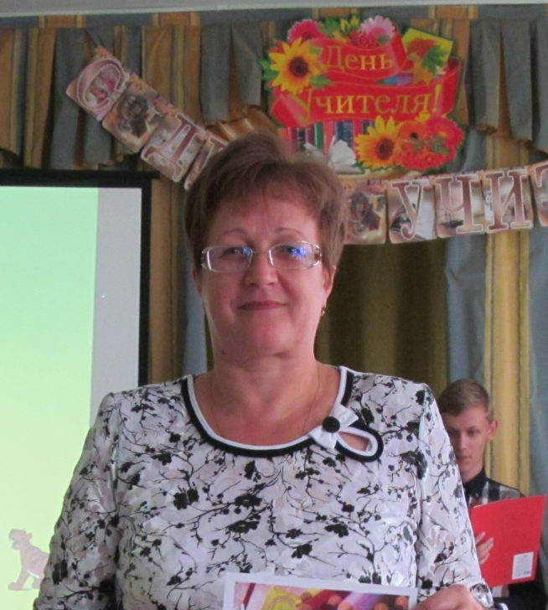

Авраменко Лариса Фёдоровна

Учитель 3 "Б" класса

Образование - Высшее, в 1985 году закончила ИГПИ им. П.П. Ершова

Специальность по диплому - учитель начальных классов

Квалификационная категория- высшая

Общий стаж работы – 29 лет

Стаж работы по специальности – 29 лет
Курсы - Актуальные проблемы начального образования и современные образовательные технологии, 2009г

